
รายงานการปฏิบัติราชการประจำ เดือน ธันวาคม 2566
ประจำปีงบประมาณ พ.ศ. 2567
สถานีตำรวจภูธรพนมทวน

1. งานสืบสวน
-โครงการปราบปรามการค้ายาเสพติด/กิจกรรม การระดมกวาดล้างอาชญากรรม
-รายละเอียด เป็นการป้องกันปราบปราม สืบสวนผู้ผลิต ผู้ค้ายาเสพติด รวมถึงการปราบปรามสิ่งผิดกฎหมายในพื้นที่
-ระยะเวลาดำเนินการ ห้วงเดือน ตุลาคม 2566 - เดือน กันยายน 2567
-หน่วยงานที่รับผิดชอบ สำนักงานตำรวจแห่งชาติ
ผลการดำเนินการจับกุมยาเสพติดของ สภ.พนมทวน วันที่ 1-31 ธ.ค. 2566
จับกุมทั้งสิ้น 64 ราย ผู้ต้องหา 64 คน แบ่งเป็น
ข้อหา “จำหน่าย”
-จับกุม จำนวน 5 ราย
ข้อหา “ครอบครอง”
-จับกุม จำนวน 2 ราย
ข้อหา “ครอบครองเพื่อเสพ”
-จับกุม จำนวน 12 ราย
ข้อหา “เสพยาเสพติด”
-จับกุม จำนวน 45 ราย
รวมของกลาง แบ่งเป็น
1. ยาบ้า จำนวน 321 เม็ด
2. เฮโรอีน น้ำหนัก 16.58 กรัม
ยึดทรัพย์สินตามมาตรการ เดือน ธ.ค. 2566
-จำนวน 143,900 บาท
พ.ร.บ.อาวุธปืน 7 ราย
-มีทะเบียน 1 กระบอก
-ไม่มีทะเบียน 6 กระบอก

ตัวอย่างผลการจับกุม ประจำเดือน ธ.ค. 66
วันที่ (8 ธ.ค. 66) ภายใต้การอำนวยการของ พ.ต.อ.ธวัชชัย นรสิงห์ ผกก.สภ.พนมทวน ,พ.ต.ท.ศุภสาร อายุยืน รอง ผกก.สส.สภ.พนมทวน นำโดย พ.ต.ต.สมพงษ์ พุหิรัญ สว.สส.สภ.พนมทวน พร้อมข้าราชการตำรวจชุดสืบสวน ได้ร่วมกันจับกุมตัวผู้ต้องหา ดังนี้
รายที่1 ม.2 ต.พนมทวน อ.พนมทวน จ.กาญจนบุรี
โดยกล่าวหาว่า
ให้ผู้อื่นกู้ยืมเงินและเรียกดอกเบี้ยเกินกำหนด , เป็นบุคคลต่างด้าวเข้ามาในราชอาณาจักรไทย โดยไม่ได้รับอนุญาต สถานที่จับกุม ม.2 ต.พนมทวน อ.พนมทวน จ.กาญจนบุรี
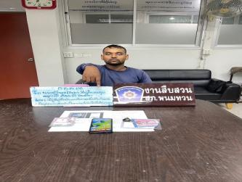

วันที่ (10 ธ.ค. 66) ภายใต้การอำนวยการของ พ.ต.อ.ธวัชชัย นรสิงห์ ผกก.สภ.พนมทวน ,พ.ต.ท.ศุภสาร อายุยืน รอง ผกก.สส.สภ.พนมทวน นำโดย พ.ต.ต.สมพงษ์ พุหิรัญ สว.สส.สภ.พนมทวน พร้อมข้าราชการตำรวจชุดสืบสวนและฝ่ายปกครอง ได้ร่วมกันจับกุมตัวผู้ต้องหา ดังนี้
รายที่ 2 ม.12 ต.รางหวาย อ.พนมทวน จ.กาญจนบุรี พร้อมด้วยของกลาง
- เฮโรอีน น้ำหนัก 1.52 กรัม
- ยาบ้า จำนวน 9 เม็ด
- อาวุธปืนพกสั้น จำนวน 1 กระบอก
- อาวุธปืนลม จำนวน 1 กระบอก
โดยกล่าวหาว่า
มียาเสพติดให้โทษประเภท 1 (เฮโรอีน ,ยาบ้า)ไว้ในครอบครอง โดยมีไว้เพื่อจำหน่ายโดยผิดกฎหมายและเสพยาเสพติดให้โทษประเภท 1 (เฮโรอีน ,ยาบ้า) โดยผิดกฎหมาย ,มีอาวุธปืนและเครื่องกระสุนปืนไว้ในครอบครอง โดยไม่ได้รับอนุญาต สถานที่จับกุม ม.12 ต.รางหวาย อ.พนมทวน จ.กาญจนบุรี
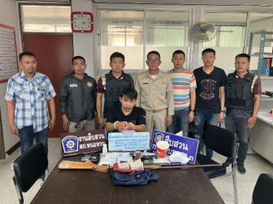

วันที่ (26 ธ.ค. 66) ภายใต้การอำนวยการของ พ.ต.อ.ธวัชชัย นรสิงห์ ผกก.สภ.พนมทวน ,พ.ต.ท.ศุภสาร อายุยืน รอง ผกก.สส.สภ.พนมทวน นำโดย พ.ต.ต.สมพงษ์ พุหิรัญ สว.สส.สภ.พนมทวน พร้อมข้าราชการตำรวจชุดสืบสวนและฝ่ายปกครอง ได้ร่วมกันจับกุมตัวผู้ต้องหา ดังนี้
รายที่ 2 ม.9 ต.รางหวาย อ.พนมทวน จ.กาญจนบุรี พร้อมด้วยของกลาง
- เฮโรอีน น้ำหนัก 13.76 กรัม
- ยาบ้า จำนวน 29 เม็ด
โดยกล่าวหาว่า
มียาเสพติดให้โทษประเภท 1 (เฮโรอีน ,ยาบ้า)ไว้ในครอบครอง โดยมีไว้เพื่อจำหน่ายโดยผิดกฎหมายและเสพยาเสพติดให้โทษประเภท 1 (เฮโรอีน ,ยาบ้า) โดยผิดกฎหมาย สถานที่จับกุม ม.9 ต.รางหวาย อ.พนมทวน
จ.กาญจนบุรี
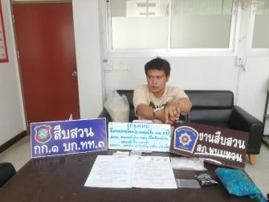

2. งานสอบสวน
-โครงการการปฏิรูประบบงานสอบสวน /กิจกรรม ค่าตอบแทนพยาน, กิจกรรม ค่าตอบแทนนักจิตวิทยา, กิจกรรม ค่าส่งหมายเรียกพยาน, กิจกรรม ค่าชันสูตรพลิกศพ
-รายละเอียด เป็นการให้ความยุติธรรมแก่ประชา
-ระยะเวลาดำเนินการ ห้วงเดือน ตุลาคม 2566 - เดือน กันยายน 2567
-หน่วยงานที่รับผิดชอบ สำนักงานตำรวจแห่งชาติ
2.1 การตรวจสอบที่เกิดเหตุ ประจำเดือน ธ.ค. 66 มีภาพการรายงานการปฏิบัติพอสังเขป
วันที่ | ผลการปฏิบัติ | ภาพการปฏิบัติ
2 ธ.ค. 66 | ตรวจสอบเหตุ ว.40 ถนนกาญจนบุรี-อู่ทอง(324) ม.18 ต.พังตรุ อ.พนมทวน จ.กาญจนบุรี เป็นรถยนต์กับรถจักรยานยนต์ มีผู้ได้รับบาดเจ็บ 1 ราย นำตัวส่งรพ. | 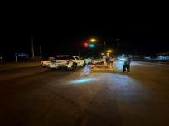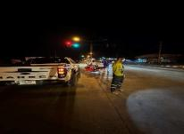
7 ธ.ค. 66 | ตรวจสอบเหตุ ว.40 ม.3 ต.หนองโรง  อ.พนมทวน จ.กาญจนบุรี เป็นรถจักรยานยนต์กับวัว มีผู้ได้รับบาดเจ็บ 1 ราย นำตัวส่งรพ. | 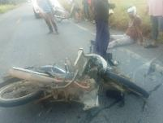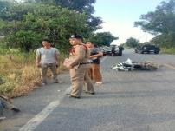
8 ธ.ค. 66 | ตรวจสอบเหตุ ว.40 ม.6 ดอนตาเพชร อ.พนมทวน จ.กาญจนบุรี เป็นรถจักรยานยนต์กับวัว มีผู้ได้รับบาดเจ็บ 1 ราย นำตัวส่งรพ. | 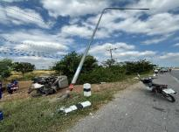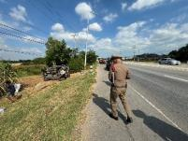
26 ธ.ค.66 | ตรวจสอบเหตุ ว.40 ม.4 ต.พนมทวน  อ.พนมทวน จ.กาญจนบุรี เป็นรถยนต์กับจักรยานยนต์ มีผู้ได้รับบาดเจ็บ 1 ราย นำตัวส่งรพ. | 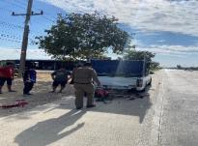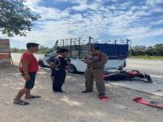

2.2 การสรุปผลคดี ในระบบ CRIMES สรุปสถิติคดีอาญา เดือน ธ.ค. 66 จากระบบ CRIMES
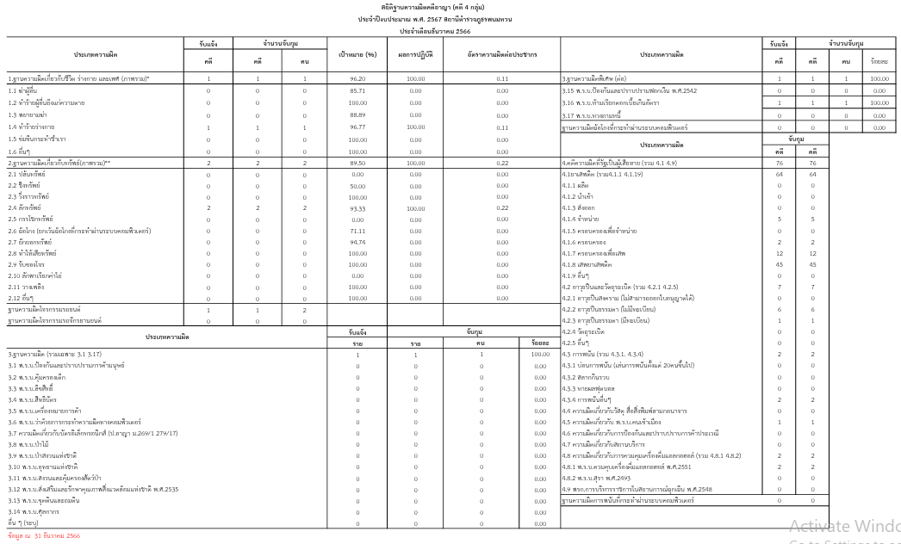

2.3 รายงานสรุปคดี แต่ละวัน พอสังเขป ประจำเดือน ธ.ค. 66
สรุปผลคดีวันที่ 23 ธ.ค. 66 ดังนี้
เรียนผู้บังคับบัญชาเพื่อโปรด สภ.พนมทวน ขอรายงานสถานการณ์ประจำวัน ดังนี้
1. สถานการณ์ชุมนุมในพื้นที่ / ไม่มี
2. ผู้ไปร่วมชุมนุม ที่ กทม / ไม่มี
3. คดีจราจร/ ไม่มี
4. คดีอาญา/ 4 ราย 4 คน
4.1 เสพ(ยาบ้า,เฮโอีน)และลักลอบเล่นการพนันออนไลน์ (สลอทแมทชีน) 1 ราย 1 คน(ของกลางโทรศัพย์ 1 เครื่อง)
4.2 เสพ(ยาบ้า,เฮโรอีน) 2 ราย 2 คน
4.3 เสพ(ยาบ้า) 1 ราย 1 คน
5. คดีจราจรที่ 35/2566
คดีอาญาที่ 519/2566
สรุปผลคดีวันที่ 25 ธ.ค. 66 ดังนี้
เรียนผู้บังคับบัญชาเพื่อโปรด สภ.พนมทวน ขอรายงานสถานการณ์ประจำวัน ดังนี้
1. สถานการณ์ชุมนุมในพื้นที่ / ไม่มี
2. ผู้ไปร่วมชุมนุม ที่ กทม / ไม่มี
3. คดีจราจร/ ไม่มี
4. คดีอาญา/ 4 ราย 5 คน
4.1ครอบครองยาเสพติดให้โทษประเภท1(เฮโรอีน)เพื่อเสพฯและเสพฯ 2 ราย 2 คน ของกลาง เฮโรอีน 0.16 กรัม และ0.04กรัม
4.2แจ้งข้อกล่าวหา ร่วมกันลักทรัพย์ 1ราย 2คน
4.3 ครอบครองยาเสพติดให้โทษประเภท1(ยาบ้า) โดยไม่ได้รับอนุญาตและเสพฯ. 1ราย 1 คน ของกลางยาบ้า 74เม็ด
5. คดีจราจรที่ 35/2566
คดีอาญาที่ 524/2566

2.4 กิจกรรมส่งหมายเรียกพยาน
วันที่ 5 ธ.ค. 2566 สายตรวจจักรยานยนต์ ดำเนินการส่งหมายเรียก ให้ผู้ถูกออกหมายเรียกเรียบร้อย
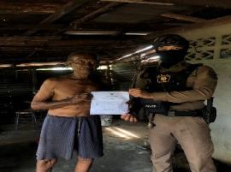

วันที่ 24 ธ.ค. 2566 สายตรวจจักรยานยนต์ ดำเนินการส่งหมายเรียก ให้ผู้ถูกออกหมายเรียกเรียบร้อย
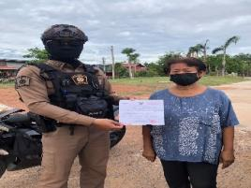

2.5 สอบปากคำพยาน
สภ.พนมทวน วันที่ 7 ธ.ค. 2566 เวลาประมาณ 11.00 น. ว่าที่ร.ต.อ.ธิติ นกจันทร์ รอง สว.(สอบสวน)สภ.พนมทวน ได้นัดหมายสอบพยาน ในคดีที่รับผิดชอบ ณ ห้องงานสอบสวน สภ.พนมทวน และในการปฏิบัตินี้ได้ทำการส่งเรื่องเบิกเงินค่าตอบแทนพยานตามระเบียบที่เกี่ยวข้องต่อไป
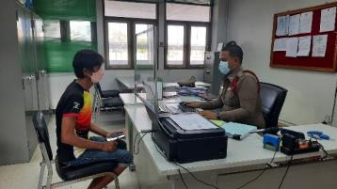

3. งานป้องกันปราบปราบ
-โครงการการบังคับใช้กฎหมายและบริการประชาชน ด้านการอำนวยความยุติธรรม บริการประชาชน รวม ชมส. และ อาสาสมัครตำรวจบ้าน / -รายละเอียด รักษาความสงบเรียบร้อย และความมั่นคงภายในประเทศ / -ระยะเวลาดำเนินการ ห้วงเดือน ตุลาคม 2566 - เดือน กันยายน 2567/ -หน่วยงานที่รับผิดชอบ สำนักงานตำรวจแห่งชาติ
*************************************************************************************************
-โครงการการบังคับใช้กฎหมายและบริการประชาชน โครงการการศึกษาเพื่อต่อต้านการใช้ยาเสพติด D.A.R.E. /
-รายละเอียด สร้างภูมิคุ้มกันป้องกันยาเสพติด / -ระยะเวลาดำเนินการ ห้วงเดือน ตุลาคม 2566 - เดือน กันยายน 2567/ -หน่วยงานที่รับผิดชอบ สำนักงานตำรวจแห่งชาติ
*************************************************************************************************
-โครงการตํารวจประสานโรงเรียน (1 ตํารวจ 1 โรงเรียน) / -รายละเอียด ส่งเสริมกิจกรรมเพื่อเสริมสร้างภูมิคุ้มกันยาเสพติด รวมทั้งป้องกันการเขาไปเกี่ยวของกับยาเสพติดในเครือข่ายสังคมออนไลน์ / -ระยะเวลาดำเนินการ ห้วงเดือน ตุลาคม 2566 - เดือน กันยายน 2567/ -หน่วยงานที่รับผิดชอบ สำนักงานตำรวจแห่งชาติ

3.1 การตรวจ จุดเสี่ยงจุดล่อแหลม ธนาคาร ร้านทอง ร้านสะดวกซื้อ เพื่อป้องกันเหตุ
ร้อยเวร ๒๐ สายตรวจรถยนต์ และ สายตรวจรถจักยานยนต์ ได้มีการออกตรวจจุดเสี่ยง จุดล่อแหลม ธนาคาร ร้านค้าทอง ร้านสะดวกซื้อในพื้นที่ เพื่อป้องกันเหตุ สร้างความอุ่นใจ และรักษาความปลอดภัยให้แก่​​ประชาชน ในรอบเดือน ธ.ค. 66 ได้ผลการปฏิบัติสรุปได้ตามรายละเอียดใยนระบบ POLICE 4.0 ได้ดังนี้

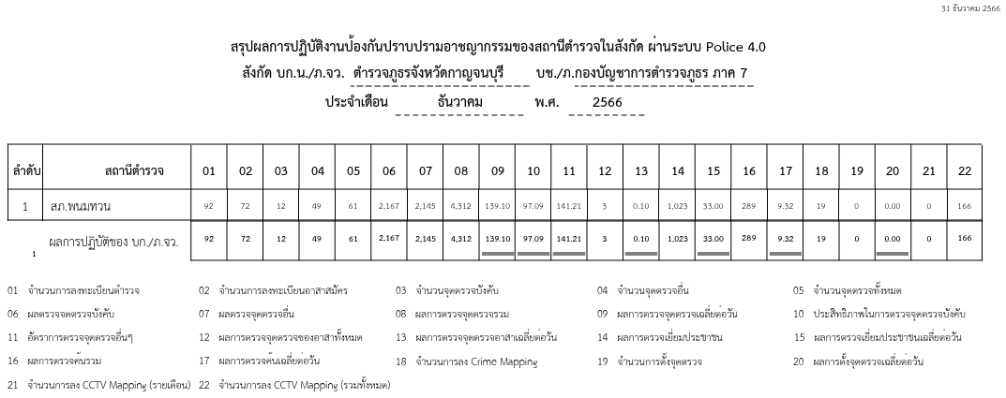

3.2 การป้องกันการแข่งรถในทางสาธารณะ
สายตรวจรถยนต์ และ สายตรวจรถจักยานยนต์ ได้มีการออกตรวจป้องกันการแข่งรถในทางสาธารณะ ในพื้นที่ จำนวนประจำเดือน ธ.ค. 66 ตัวอย่างนำเสนอผลการปฏิบัติในรอบวัน เป็นประจำทุกวัน
ครั้งที่ | ผลการปฏิบัติ | ภาพการปฏิบัติ
1 | วันนี้ 5 ธันวาคม 66 สายตรวจตำบลหนองสาหร่าย ว.4 ป้องกันเหตุและป้องปรามการแข่งรถในทางสาธารณะ ยังไม่พบการรวมตัว หรือการกระทำผิด ฯ แต่อย่างใด | 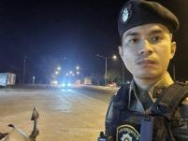
2 | วันนี้ 16 ธันวาคม 66 สายตรวจตำบลพังตรุ ว.4 ป้องกันเหตุและป้องปรามการแข่งรถในทางสาธารณะ ยังไม่พบการรวมตัว หรือการกระทำผิด ฯ แต่อย่างใด | 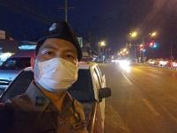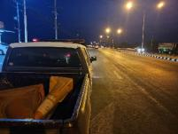
3 | วันนี้ 21 ธันวาคม 66 สายตรวจรถยนต์ ว.4 ป้องกันเหตุและป้องปรามการแข่งรถในทางสาธารณะ ยังไม่พบการรวมตัว หรือการกระทำผิด ฯ แต่อย่างใด | 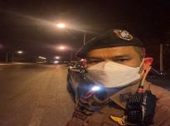
4 | วันนี้ 29 ธันวาคม 66 สายตรวจตำบลดอนเจดีย์ ว.4 ป้องกันเหตุและป้องปรามการแข่งรถในทางสาธารณะ ยังไม่พบการรวมตัว หรือการกระทำผิด ฯ แต่อย่างใด | 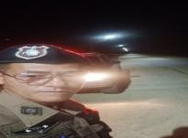

3.3 การช่วยเหลือบริการประชาชน
ร้อยเวร 20 สายตรวจรถยนต์ และ สายตรวจรถจักยานยนต์ และ สายตรวจตำบล ได้มีการออกตรวจและได้ช่วยเหลือและบริการประชาชนในพื้นที่ ประจำเดือน ธ.ค. 66
วันที่ | ผลการปฏิบัติ | ภาพการปฏิบัติ
1 ธ.ค. 66 | ร.ต.ต.จรูญ รอดขำ (ร้อยเวร60) ด.ต.สมพงษ์ กลัวผิด สายตรวจจราจรให้การช่วยเหลือประชาชนรถจักรยานยนต์น้ำมันเชื้อเพลิงหมดเดินทางต่อไป | 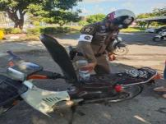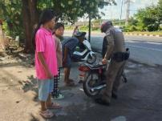
12 ธ.ค. 66 | ร.ต.ต.จรูญ รอดขำ, ด.ต.จำนงค์ สงวนพันธุ์, ด.ต.สมพงษ์ กลัวผิด สายตรวจจราจร ให้การช่วยเหลือประชาชนที่มาติดต่อราชการที่ สภ.พนมทวน แบตเตอรี่ไฟหมด สายตรวจจราจรนำสายมาพ่วง สตาร์ทติด เดินทางได้ต่อไป | 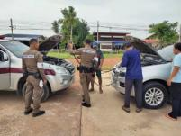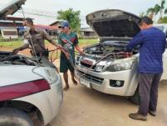
15 ธ.ค. 66 | ร.ต.อ.อนุรักษ์ เกียรติไพบูลย์, ด.ต.สมพงษ์ กลัวผิด, ส.ต.ต.ธีระศักดิ์ นาสวนสวัสดิ์ สายตรวจจราจร ให้ความช่วยเหลือ รถยนต์ดับกลางสามแยกไฟแดงพนมทวน และออกเดินทางได้แล้ว | 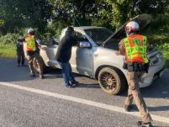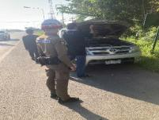
25 ธ.ค. 66 | ส.ต.ต.อภินันท์ ศรีมุกด์, ส.ต.ต.ชินวัตร ยาดี สายตรวจรถจักรยานยนต์ ให้การช่วยเหลือนำหญิงชราส่งกลับบ้าน ในเขตพื้นที่เทศบาลตำบลพนมทวน | 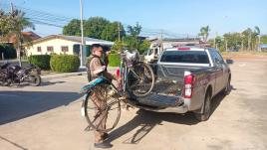

3.4 การตรวจค้นบุคคลและยานพาหนะต้องสงสัย
ชุดปฏิบัติการสายตรวจ และสายตรวจตำบล ได้ออกตรวจพื้นที่พบ บุคคลและยานพาหนะ ได้ดำเนินการตรวจค้นเป็นประจำทุกวันมีภาพรายงานพอสังเขป
วันที่ | ผลการปฏิบัติ | ภาพการปฏิบัติ
8 ธ.ค. 66 | สภ.พนมทวน  ว.4 ตรวจป้องกันเหตุ บริเวณ ม.3 ต.พนมทวน อ.พนมทวน จ.กาญจนบุรี ตรวจค้น รถจักรยานยนต์ ตรวจค้นแล้วไม่พบสิ่งผิดกฎหมาย | 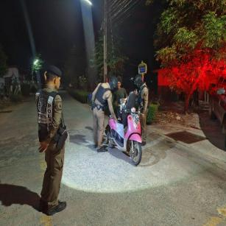  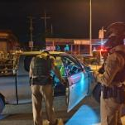
10 ธ.ค. 66 | สภ.พนมทวน  ว.4 ตรวจป้องกันเหตุ บริเวณ ม.8 ต.พนมทวน อ.พนมทวน จ.กาญจนบุรี ตรวจค้น รถจักรยานยนต์ ตรวจค้นแล้วไม่พบสิ่งผิดกฎหมาย | 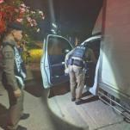
16 ธ.ค. 66 | สภ.พนมทวน  ว.4 ตรวจป้องกันเหตุ บริเวณ ม.5 ต.หนองโรง อ.พนมทวน จ.กาญจนบุรี ตรวจค้น รถจักรยานยนต์ ตรวจค้นแล้วไม่พบสิ่งผิดกฎหมาย | 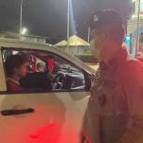
27 ธ.ค. 66 | สภ.พนมทวน  ว.4 ตรวจป้องกันเหตุ บริเวณ ม.3 ต.ดอนตาเพชร อ.พนมทวน จ.กาญจนบุรี ตรวจค้น รถจักรยานยนต์ ตรวจค้นแล้วไม่พบสิ่งผิดกฎหมาย | 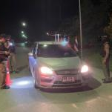

3.5 ผลการจับกุม
ร้อยเวร 20 สายตรวจรถยนต์ และ สายตรวจรถจักยานยนต์ และ สายตรวจตำบล ได้มีปฏิบัติและมีผลการจับกุม ประจำเดือน ธ.ค. 66
วันที่ | ผลการปฏิบัติ | ภาพการปฏิบัติ
19 ธ.ค. 66 | วันที่ 19 ธ.ค. 2566  พ.ต.ท.ธวัช กรุยเปรียง สวป.ฯ  ร.ต.อ.อดิศักดิ์ สมคิด (ร้อยเวร 2-0) สายตรวจรถยนต์, จักรยานยนต์ จับกุมตัวผู้ต้องหา  โดยแจ้งข้อกล่าวหา  1.มีอาวุธปืนและเครื่องกระสุนปืนไว้ในครอบครอง โดยไม่ได้รับอนุญาต  เหตุเกิด ม.1 ต.ทุ่งสมอ อ.พนมทวน จ.กาญจนบุรี | 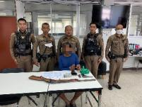
23 ธ.ค. 66 | วันที่ 23 ธ.ค. 66  พ.ต.ท.ธวัช กรุยเปรียง สวป.ฯ  ร.ต.อ.อดิศักดิ์ สมคิด (ร้อยเวร 2-0) สายตรวจรถยนต์, จักรยานยนต์, สายตรวจหนองโรง จับกุมตัวผู้ต้องหา  โดยแจ้งข้อกล่าวหา  1.มียาเสพติดให้โทษประเภท 1(ยาบ้า)ไว้ในความครอบครองเพื่อเสพโดยผิดกฎหมาย  เหตุเกิด ม.4 ต.พังตรุ อ.พนมทวน จ.กาญจนบุรี | 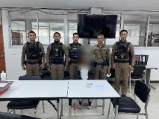

3.6 โครงการการศึกษาเพื่อต่อต้านการใช้ยาเสพติด D.A.R.E.
วันที่ 1 ธ.ค. 2566 ร.ต.อ.นภนต์ สีสังข์ วิทยากรครูแดร์ ในโครงการการศึกษาเพื่อต่อต้านการใช้ยาเสพติดในเด็กนักเรียน (D.A.R.E.ประเทศไทย) ทำการสอนโครงการแดร์นักเรียน โรงเรียนบ้านโคราช

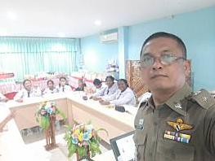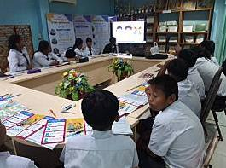

วันที่ 14 ธ.ค. 2566 ร.ต.อ.สุรศักดิ์ คณโฑแก้ว วิทยากรครูแดร์ ในโครงการการศึกษาเพื่อต่อต้านการใช้ยาเสพติดในเด็กนักเรียน (D.A.R.E.ประเทศไทย) ทำการสอนโครงการแดร์นักเรียน โรงเรียนบ้านหนองโพธิ์

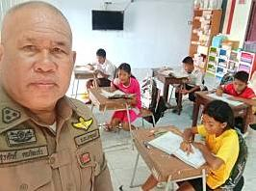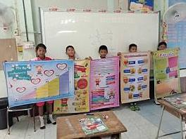

3.7 ประชุมคณะกรรมการ กต.ตร.สภ.พนมทวน
เมื่อวันที่ 15 ธันวาคม 2566 เวลาประมาณ 13.30 น. คณะกต.ตร.สภ.พนมทวนพร้อมข้าราชการ
ตำรวจ ร่วมประชุมหารือแก้ปัญหาด้านการจราจร ด้านสังคม ด้านอาชญากรรม ในพื้นที่อำเภอพนมทวน และ รับฟังความคิดเห็นจากคณะกต.ตร.ฯ เพื่อหาแนวทางในการป้องกันหรือแก้ไขปัญหาในแต่ละพื้นที่ของอำเภอพนมทวน

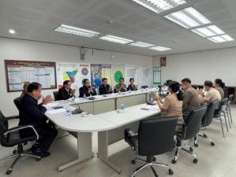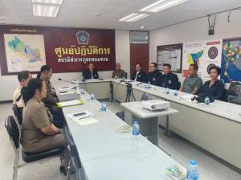

3.8 โครงการ 1 ตำรวจ 1 โรงเรียน
สภ.พนมทวน วันที่ 4 ธ.ค. 2566 ภายใต้การอำนวยการของพ.ต.อ.ธวัชชัย นรสิงห์ ผกก.สภ.พนมทวนพ.ต.ท.พิสิษฐ์ ชัยโชครอง ผกก.ป.สภ.พนมทวนพ.ต.ท.ธวัช กรุยเปรียงสวป.สภ.พนมทวนสั่งการให้ ตร.ชุดประสานโรงเรียน เข้าดำเนินการตามแนวทางโครงการ 1 ตำรวจ 1 โรงเรียน ณ โรงเรียนพนมทวนชนูปถัมภ์ ต.พนมทวน อ.พนมทวน จ.กาญจนบุรี
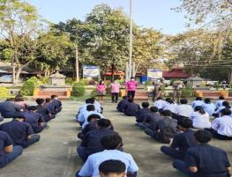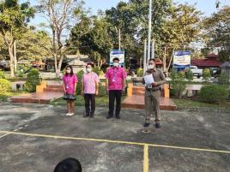

4. งานจราจร
-โครงการการบังคับใช้กฎหมายและบริการประชาชน / -รายละเอียด อำนวยความสะดวกด้านการจราจร การกวดขัน
วินัยจราจร เพื่อป้องกันและลดอุบัติเหตุ / -ระยะเวลาดำเนินการ ห้วงเดือน ตุลาคม 2566 - เดือน กันยายน
2567/ -หน่วยงานที่รับผิดชอบ สำนักงานตำรวจแห่งชาติ
*****************************************************************************************************
-กิจกรรม การบังคับใช้กฎหมายและบริการประชาชน โครงการรณรงค์ป้องกันและแก้ไขปัญหาอุบัติเหตุทางถนนช่วงเทศกาล
สำคัญ / อำนวยความสะดวกแก่ประชาชน ในการใช้รถใช้ถนนในช่วงเทศกาลสำคัญ / -ระยะเวลาดำเนินการ ห้วงเดือน
ตุลาคม 2566 - เดือน กันยายน 2567 / -หน่วยงานที่รับผิดชอบ สำนักงานตำรวจแห่งชาติ

4.1 เจ้าหน้าที่ตำรวจจราจรได้มีการอำนวยความสะดวกด้านการจราจร และดูแลความปลอดภัยของประชาชน หน้าสถานศึกษาและจุดบริการต่าง ๆ ประจำเดือน ธ.ค. 66 ผลการปฏิบัติพอสังเขป
วันที่ | ผลการปฏิบัติ | ภาพการปฏิบัติ
13 ธ.ค. 66 | สายตรวจจราจร อำนวยความสะดวกการจราจรให้คนที่มาร่วมงานที่กองกำกับการตำรวจตระเวนชายแดนที่ 13 "ค่ายพระพุทธยอดฟ้า" | 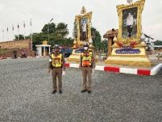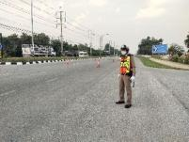
18 ธ.ค. 66 | สายตรวจจราจร อำนวยความสะดวกการจราจรให้ประชาชนที่มาร่วมงาน จิตอาสาพัฒนาปรับภูมิทัศน์อำเภอพนมทวน | 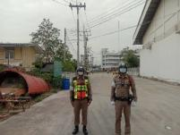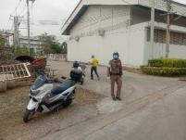
25 ธ.ค. 66 | สายตรวจจราจร อำนวยความสะดวกการจราจรให้นักเรียนข้ามถนน หน้าโรงเรียนพนมทวนชนูปถัมป์ | 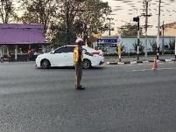

4.2 เจ้าหน้าที่ตำรวจจราจรได้รับแจ้งตรวจสอบอุบัติเหตุในพื้นที่ ประจำเดือน ธ.ค. 66 แสดงรายงานผลพอสังเขป
วันที่ | ผลการปฏิบัติ | ภาพการปฏิบัติ
2 ธ.ค. 66 | ตรวจสอบเหตุ ว.40 ถนนกาญจนบุรี-อู่ทอง(324) ม.18 ต.พังตรุ อ.พนมทวน จ.กาญจนบุรี เป็นรถยนต์กับรถจักรยานยนต์ มีผู้ได้รับบาดเจ็บ 1 ราย นำตัวส่งรพ.
7 ธ.ค. 66 | ตรวจสอบเหตุ ว.40 ม.3 ต.หนองโรง  อ.พนมทวน จ.กาญจนบุรี เป็นรถจักรยานยนต์กับวัว มีผู้ได้รับบาดเจ็บ 1 ราย นำตัวส่งรพ. | 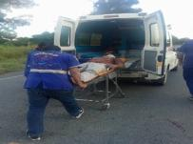
8 ธ.ค. 66 | ตรวจสอบเหตุ ว.40 ม.6 ดอนตาเพชร อ.พนมทวน จ.กาญจนบุรี เป็นรถจักรยานยนต์กับวัว มีผู้ได้รับบาดเจ็บ 1 ราย นำตัวส่งรพ. | 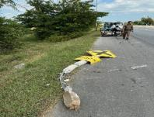
27 ธ.ค. 66 | ตรวจสอบเหตุ ว.40 ถนนสายพนมททวน -กำแพงแสน(346) ม.6 ต.หนองสาหร่าย อ.พนมทวน จ.กาญจนบุรี เป็นรถยนต์กับรถยนต์ มีผู้ได้รับบาดเจ็บ 3 ราย นำตัวส่งรพ. | 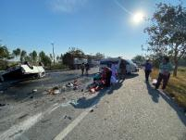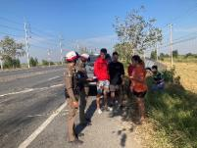

4.3 การกวดขันวินัยจราจร แสดงรายงานพอสังเขป ประจำเดือน ธ.ค. 66
วันที่ | กิจกรรม | ภาพการปฏิบัติ
8 ธ.ค. 66 | สายตรวจจราจรสภ.พนมทวนได้กวดขันวินัยจราจร เส้นทางพนมทวน - อู่ทอง  -ไม่สวมหมวกนิรภัย 7 ราย  -ไม่แสดงใบอนุญาตขับขี่ 2 ราย | 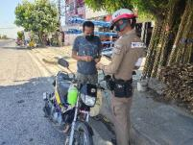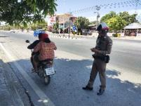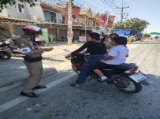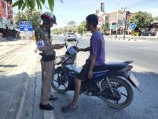
25 ธ.ค. 66 | สายตรวจจราจรสภ.พนมทวนได้กวดขันวินัยจราจร เส้นทางพนมทวน - อู่ทอง  -ไม่สวมหมวกนิรภัย 20 ราย  -ไม่แสดงใบอนุญาตขับขี่ 7 ราย | 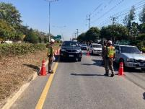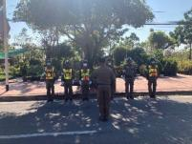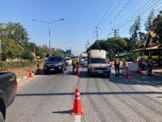

ผลการดำเนินงานในการตั้งจุดตรวจ จุดสกัด ประจำเดือน ธ.ค. 66
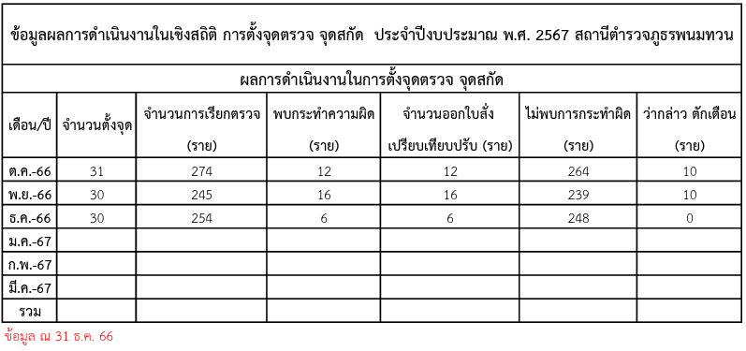

4.4 โครงการรณรงค์ป้องกันและแก้ไขปัญหาอุบัติเหตุทางถนนช่วงเทศกาลสำคัญช่วงปีใหม่
วันนี้​ 31 ธ.ค.​ 2566 เวลา​ 09.00-11.00น. ภายใต้การอำนวยการของ พ.ต.อ.วุฒิพงษ์ เย็นจิตต์ รอง.ผบก.ภ.จว.กาญจนบุรี พ.ต.อ.ธวัชชัย นรสิงห์ ผกก.สภ.พนมทวน พ.ต.ท.พิสิษฐ์ ชัยโชค รอง ผกก.ป.สภ.พนมทวน สั่งการให้ พ.ต.ต.ธวัช กรุยเปรียง สวป.สภ.พนมทวน, ร.ต.อ.อนุรักษ์​ เกียรติไพบูลย์ พร้อมด้วย สายตรวจจราจร จำนวน​ 5 นาย ตั้งจุดตรวจ​ กวดขันวินัยจราจร รณรงค์ป้องกันและแก้ไขปัญหาอุบัติเหตุทางถนนช่วงเทศกาลปีใหม่ ​หน้าโรงเรียนพนมทวนชนูปถัมภ์​ เส้นทางกาญจนบุรี​ –​ อู่ทอง
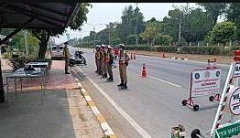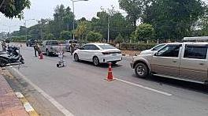

5. งานอำนวยการ
-โครงการจิตอาสาพัฒนา / -รายละเอียด เพื่อปรับปรุงภูมิทัศน์ ที่สาธารณประโยชน์ / -ระยะเวลาดำเนินการ ห้วง
เดือน ตุลาคม 2566 - เดือน กันยายน 2567 / -หน่วยงานที่รับผิดชอบ สำนักงานตำรวจแห่งชาติ
**************************************************************************************************
-โครงการจิตอาสาป้องกันภัยพิบัติ / -รายละเอียด เพื่อช่วยบรรเทา และป้องกันภัยพิบัติที่เกิดขึ้นแก่ประชาชน /
ระยะเวลาดำเนินการ ห้วง เดือน ตุลาคม 2566 - เดือน กันยายน 2567 / -หน่วยงานที่รับผิดชอบ สำนักงาน
ตำรวจแห่งชาติ
แสดงรายงานพอสังเขป ประจำเดือน ธ.ค. 66
วันที่ 1 ธ.ค. 2566 เวลา 09.00 น. ภายใต้การอำนวยการของ พ.ต.อ.อำนาจ เอี่ยมใจดี ผกก.สภ.พนมทวน, พ.ต.ต.ธวัช กรุยเปรียง สวป.สภ.พนมทวน ,พ.ต.ต.ธีระศักดิ์ ภาวภุคะนนท์ สว.ธร.สภ.พนมทวน มอบหมายให้ ร.ต.อ.ธีระพล เปรมปรีดิ์ รองสว.ธร.สภ.พนมทวน พร้อมข้าราชการตำรวจชุดจิตอาสาและนักศึกษาฝึกงาน ร่วมกิจกรรมจิตอาสาพัฒนาฯ เนื่องในวันคล้ายวันพระบรมราชสมภพพระบาทสมเด็จพระบรมชนกาธิเบศร มหาภูมิพลอดุลยเดช บรมนาถบพิตร ณ วัดดอนเตาอิฐ ต.รางหวาย อ.พนมทวน จ.กาญจนบุรี

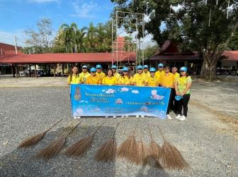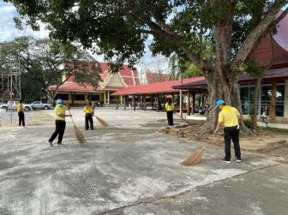

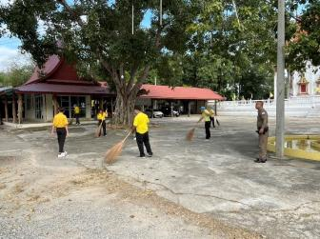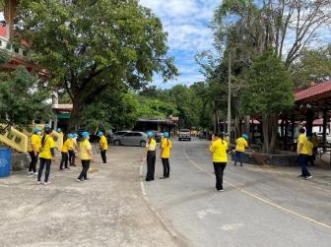

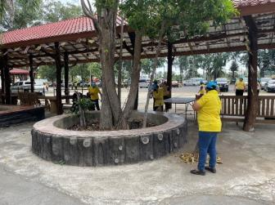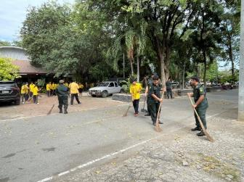

วันที่ 22 ธ.ค.66 เวลา 10.00 น. พ.ต.อ.ธวัชชัย นรสิงห์ ผกก.สภ.พนมทวน ได้จัดอบรมข้าราชการตำรวจในสังกัด เรื่องเสริมสร้างคุณธรรมและความโปร่งใส การต่อต้านการทุจริต และ ต่อต้านการรับสินบน
โดยมีวัตถุประสงค์ เพื่อ
1. เพื่อป้องกัน หรือลดโอกาสในการรับสินบน ผลประโยชน์ทับซ้อนในรูปแบบต่างๆแก่ข้าราชการตำรวจในสังกัดสถานีตำรวจพนมทวน
2.เพื่อส่งเสริมให้ข้าราชการตำรวจในสังกัดสถานีตำรวจพนมทวนมีจิตสำนึกในการปฏิเสธการรับของขวัญและของกำนัลทุกชนิดจากการปฏิบัติหน้าที่
3. เพื่อสร้างวัฒนธรรมองค์กรคุณธรรมและโปร่งใส (Organization of Integrity) ของระบบราชการให้เข้มแข็งและยั่งยืน
4.เพื่อกำหนดมาตรการแนวทางและกลไกในการป้องกันการให้รับสินบนหรือประโยชน์อื่นใด
5.เพื่อกำหนดแนวทางการรับค่ารับรองหรือของขวัญของผู้บริหารและข้าราชการตำรวจในสังกัดสถานีตำรวจพนมทวนให้เป็นไปตามกฎหมายและระเบียบข้อบังคับที่เกี่ยวข้อง
6.เพื่อสนับสนุนและยกระดับการดำเนินการภายใต้ยุทธศาสตร์ชาติแผนแม่บทภายใต้ยุทธศาสตร์ชาติและแผนการปฏิรูปประเทศด้านการป้องกันและปราบปรามการทุจริตและประพฤติมิชอบรวมทั้งเป็นส่วนหนึ่งของแนวทางในการประเมินคุณธรรมและความโปร่งใสในหน่วยงานภาครัฐ (Integrity and Transparency Assessment : ITA)

